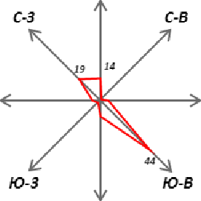
Ключи 9 класс, 2016 г Максимальное количество баллов - 108
Задание 1. Максимальное количество баллов — 22.

Зональные  природные комплексы | Название  группы | Природные объекты и явления
 | 1.Тундры | валиковые | криволесье
 | 2. Леса | бор | подзол
 | 3. Степи | балка | чернозем | суховей
 | 4. Пустыни | бархан | серозем
Азональные  природные комплексы | 1. Реки | яр | затон | пойма | плес
 | 2. Горы | кряж | гольцы | теснина
По 1 баллу за верный ответ, максимум - 22

Задание 2. Максимальное количество баллов — 14.

Диаграмма «Роза ветров» |  | ученый | Название города | Балл  (Макс — 14)
зима | лето
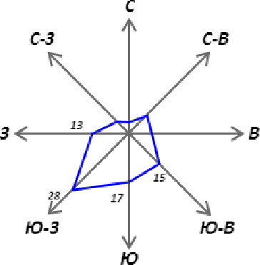 | 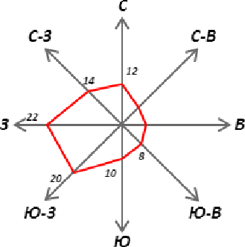 | Иммануил  Кант. | Калининград | За верное  соответств ие —  2-г2 = 4
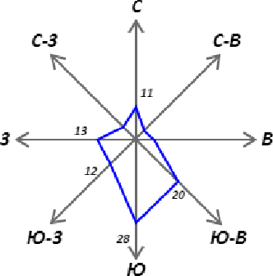 | 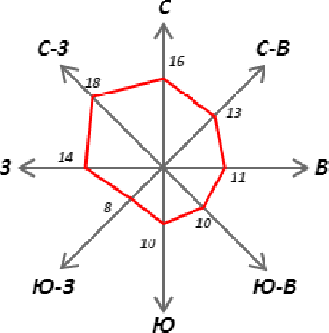 | Лобаческий  Николай Иванович. | Казань | 4
 | , , | Степан  Петрович Крашенинни | Петропавловск-  Камчатский | 4

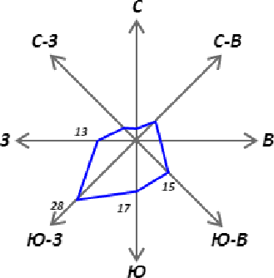 | 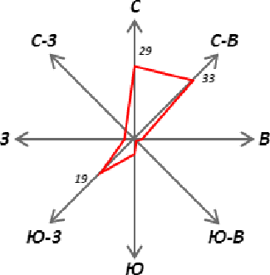 | Иван  Александров ич Худяков | Верхоянсп | 2

Задание 3. Максимальное количество баллов — 14.

Вопрос |  | Ответы | Кол-во баллов  (мах — 14)
Пропущенные слова |  | пустыня Атакама | 2
 |  | натриевая селитра, чилийская селитра | 2
Почему в  городах ВальдивИЯ И Кармен-де- Патагонес, расположен  ных на | в  количест ве осадков | Вальдивия расположена в субтропическом  (граница с умеренным) поясе. Важнейшим фактором формирования климата является западный перенос (западные ветра, мУВ) и положение у подножия наветренных склонов Анд. Наложение этих факторов объясняет столь высокие суммы осадков. | 2 - западный  перенос  2 - барьерная роль Анд (наветренный склон)
одной |  | (принимаются объяснения, соответствующие
широте, |  | смыслу ответа)
отмечается значительна я разница |  | Кармен-де-Патагонес, расположенный на  восточном побережье Южной Америки в субтропическом поясе, находится в | 2-западный  перенос
 |  | барьерной «тени» Анд по отношению к | 2 - «дождевая
 |  | западным ветрам, поэтому суммарные | тень»/барьерная
 |  | годовые осадки на восточном побережье | роль Анд
 |  | примерно в 7 раз меньше, чем на западном.
 | В  температ yp_e летнего сезона | Повышенная облачность (высокая  влажность) в районе Вальдивии объясняет более низкие температуры воздуха летом по сравнению с малооблачными районами восточного побережья. | 2 - повышенная  облачность в Вальдивии / малооблачный Кармен-де- Патагонес.

Задание 4. Максимальное количество баллов — 8.

Ответ | Балл (Макс — 8)
Пётр I поощрял развитие льноводства, так как лён использовался  изготовления парусной ткани, - верёвок, канатов.- | 1  1
Чтобы получить семена крестьяне брали снопы, отсекали верхушки  самых длинных растений, именно эти верхушки шли на семена | 1
Тверская, Смоленская, Вологодская, Новгородская, Псковская  области | 1x5=5

Задание 5. Максимальное количество баллов - 17
задание | решение | Балл  Макс -17
Масштаб | в 1 см 179 м (178 м) | 2
высшая точка на поляне леса  со средней высотой деревьев 20 м | 156,25 м  допустимые ответы: 156 м, чуть более 155 м | 2
магнитный азимут  направления движения от отметки абсолютной высоты 137,2 до родника, с которого берет начало левый приток р.  Соть, если магнитное склонение западное ЗО | азимут истинный 156O, магнитный азимут = А ист — магнитное склонение = 156O - (-ЗО) =159 О (допустимое отклонение от ответа - 2 О ) | 2
расход воды р.Соть | 285 x4.8 =1140 м2 (площадь поперечного
 | сечения) | 1+
 | 1140x0.1=114 мЗ/сек (расход воды за 1 секунду) | 1
основные статьи дохода | Выращивание фруктов; Работа на бумажном | 0,5+
большинства жителей | комбинате | 0,5
с.Быково
расстояние до Мирцевска от | в зависимости от определенного школьником | 2
моста грузоподъемностью 8 | масштаба и погрешности вычисления
тонн и длиной 30 м | расстояния на карте верный ответ считать в
 | пределах от =
 | 56975,8 м до 57058,5 м или
 | 56, 9758 км до 57, 0585 км.
 | расчёт: (11, 1 см х 178 м) + 55 км (отмечено на
 | карте «Мирцевск 55 км») = 56975,8 м или 56,
 | 9758 км
количество деревьев на 1 га  (100 м x100 м) в лесу на | Среднее расстояние между деревьями 5м,  следовательно, на расстоянии 100 м | 2
левом берегу р.Соть. | помещается 20 деревьев
 | 20x20 = 400 деревьев
разница высот между точками  А и Б. | 35 м | 1
две ошибки на карте | Домик лесника не может находиться в поле, | 1,5 +
 | Среднее расстояние между деревьями не | 1,5
 | может составлять 55 м.

Тест, 9 кл., максимальное количество баллов - 33
№ вппрпга | птвет | бапп | № вппрпга | птвет | |  |  |  |  | Бапп fмакг — 35)
1 | б | 0,5 | 16 | а | 1
2 | а | 0,5 | 17 | а | 1
3 | гвдаб | 0,5 | 18 | г | 1
4 | а | 0,5 | 19 | гбав | 1
5 | б | 1 | 20 | а-б, б-1, в-г, г-в |  | по 0,25 | 1
6 | г | 1 | 21 | а-4, б-3, в-2, г-1 |  | по 0,25 | 1
7 | г | 1 | 22 | а-1, б-2, в-4, r-3 |  | по 0,25 | 1
8 | в | 1 | 23 | а -3, б-2, в-4,г-1 |  | по 0,25 | 1
9 | а | 1 | 24 | а-4, б-3, в-2, г-1 |  | по 0,25 | 1
10 | б | 1 | 25 | a-3, б-2, в-4, г-1 |  | по 0,25 | 1
11 | а | 1 | 26 | б | 2
12 | а | 1 | 27 | г | 2
13 | а | 1 | 28 | а-2,6-3, в-4, г-1 | 2
14 | б | 1 | 29 | а-4, б-3, в-2, г-1 | 2
15 | г | 1 | 30 | а-2, б-4, в-3, г-1 | 2

